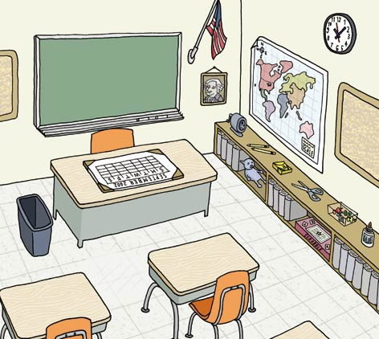
Nombre:
Fecha:

Marca el vocabulario que sabes.

